Работа № 3

Работа со строками символов

1. Цель работы

Изучить организацию строк символов в языке Си; ознакомиться со стандартной библиотекой работы со строками; научиться осуществлять ввод/вывод и обработку строк символов.

2. Теоретические сведения

Строковые литералы

Особым случаем массива является строковый литерал – последовательность любых символов, заключенных в парные двойные кавычки. В Си отсутствует специальный строковый тип. Вместо этого строковый литерал представляется как массив элементов типа char, в конце которого помещен символ '\0' (нуль-терминатор). Такой массив называют строкой в формате ASCIIZ или просто ASCIIZ-строкой. Как и с любым массивом символов, со строковым литералом связан указатель-константа на первый элемент массива.
Адрес первого символа строкового литерала используется по-разному, в зависимости от того, для чего используется литерал. Если строковый литерал применяется для инициализации массива типа char, адрес его первого символа становится синонимом имени массива. Например:

char str[] = "строка";
или
char str[7] = "строка";
или
char str[7] = {'с','т','р','о','к','а','\0'};

Если литерал используется для инициализации указателя типа char *, адрес первого символа литерала будет начальным значением указателя. Например:

char *str="строка";

Если литерал используется в выражении в тех местах, где разрешается применять указатель, компилятор подставляет в выражение вместо литерала адрес первого его символа. Например:

char *str;
str = "строка";

При выполнении операции присваивания, в ячейку памяти, отведенную для указателя str, пересылается не массив символов, а только указатель на его начало.
В зависимости от настроек Turbo C для каждого строкового литерала может быть создана своя ASCIIZ-строка, либо использована ссылка на уже имеющийся аналогичный литерал (например, если в программе четыре раза встречается строка символов "Введите целое число: "). По умолчанию используется первый вариант.

Стандартная библиотека работы со строками

Наиболее типичные операции над строковыми данными оформлены в виде функций стандартной библиотеки работы со строками, подключаемой к программе с помощью файла-заголовка string.h:

#include <string.h>

В качестве аргументов функций обычно выступают указатели на строки. Если результат работы функции сохраняется по соответствующему указателю, то для него должно быть предварительно зарезервировано место в памяти (в том числе и для нуль-терминатора, которым заканчивается строка).
Из набора функций библиотеки при выполнении данной лабораторной работы могут быть использованы следующие.
- strcpy(char* dst, char* src) – копирование строки, адресованной src, в область памяти, на которую указывает dst. Функция возвращает указатель на начало скопированной строки.
- stpcpy(char* dst, char* src) – выполняет то же, что и предыдущая функция, но возвращает указатель на конец результирующей строки.
- strncpy(char* dst, char* src, size_t n) – действие аналогично функции strcpy, но копируются только первые n символов строки src (или меньше, если длина строки меньше n). Тип size_t – целочисленный тип, используемый стандартными функциями Си для хранения индексов массивов.
- strdup(char* s) – выделяет память и копирует в нее содержимое строки s. Возвращает указатель на начало строки-копии или константу NULL, если выделение памяти завершилось неудачей.
- strlwr(char* s), strupr(char* s) – преобразует все латинские символы строки s соответственно к нижнему и к верхнему регистру.
- strrev(char* s) – меняет порядок следования символов строки на противоположный.
- strcat(char* dst, char* src) – присоединяет строку src в конец строки dst. В результате dst содержит в себе две строки (но только один нуль-терминатор).
- strncat(char* dst, char* src, size_t n) – аналогично предыдущей функции, но действие распространяется только на n первых символов строки src.
- strset(char* s, int ch) – заполняет все позиции строки s символом ch.
- strnset(char* s, int ch, size_t n) – то же для первых n символов строки s.
- strcmp(const char* s1, const char *s2) – сравнивает строки, заданные константными указателями s1 и s2, в лексикографическом порядке с учетом различия прописных и строчных букв. Возвращает нуль, если обе строки идентичны, значение меньше нуля, если строка s1 расположена в упорядоченном по алфавиту «словаре» раньше, чем s2, или значение больше нуля в противном случае.
- stricmp(const char* s1, const char *s2) – то же, но без учета разницы между прописными и строчными латинскими буквами.
- strncmp(const char* s1, const char *s2, size_t n), strnicmp(const char* s1, const char *s2, size_t n) – аналогичные действия для первых n символов строк.
- strchr(const char* s, int ch) – возвращает указатель на первое вхождение символа ch в строку s. Нуль-терминатор также участвует в поиске. Если поиск неудачен, возвращается NULL.
- strrchr(const char* s, int ch) – то же, но возвращается указатель на последний совпавший символ в строке.
- strlen(char* s) – возвращает длину строки в байтах без учета нуль-терминатора.
- strpbrk(const char* s1, const char *s2) – сканирует строку s1, сравнивая ее со всеми символами строки s2. При первом совпадении возвращает указатель на совпавший символ в строке s1, в противном случае возвращает NULL.
- strstr(const char* s1, const char *s2) – находит место первого вхождения строки s2 в строку s1 и возвращает указатель на соответствующую позицию в s1.
- strspn(const char* s1, const char *s2) – возвращает длину сегмента строки s1, состоящего только из символов, входящих в строку s2. Нуль-терминатор не участвует в сравнении. Если строка s1 начинается с символа, не совпадающего ни с одним из символов строки s2, возвращается 0.
- strсspn(const char* s1, const char *s2) – возвращает длину сегмента строки s1, состоящего только из символов, не входящих в строку s2. Длина отсчитывается от начала строки s1.
- strtok(char* s1, const char *s2) – выделяет лексему в строке s1. Под лексемой в данном случае понимается фрагмент строки s1, ограниченный любыми из символов, встречающихся в строке s2. Возвращается указатель на выделенную лексему или NULL.
При первом вызове функции (выделяется первая лексема) передается указатель на строку, для выделения следующих лексем вместо указателя на строку (первый параметр) передается NULL.

Задание.
Составить программу по следующему алгоритму.
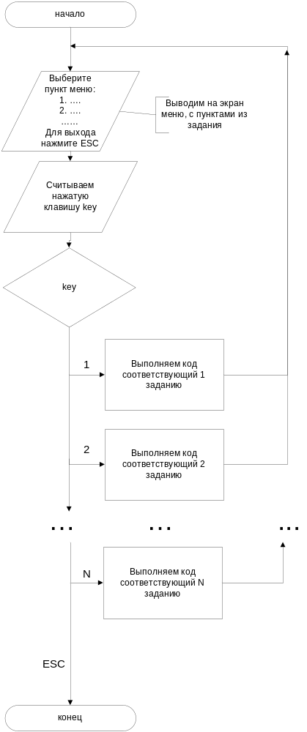
Вариант 1.
- Перевести все символы введенной строки в верхний регистр.
- Подсчитать количество вхождений символа в строку.
- Переставить слова предложения в обратном порядке.

Вариант 2.
- Перевести все символы введенной строки в нижний регистр.
- Подсчитать количество вхождений подстроки в строку.
- Заменить каждое вхождение в строку символов указанного пользователем слова на другое слово.

Вариант 3.
- Заменить в веденной строке первых n символов на введенный символ
- Вывести номера позиций введенного символа в введенной строке.
- Определить количество слов, входящих в обе введенные строки и составить из них предложение.

Вариант 4.
- Заменить порядок символов в веденной строке на обратный.
- Вывести номера позиций начала введенной подстроки в введенной строке.
- Удалить одинаковые слова предложения, идущие подряд.

